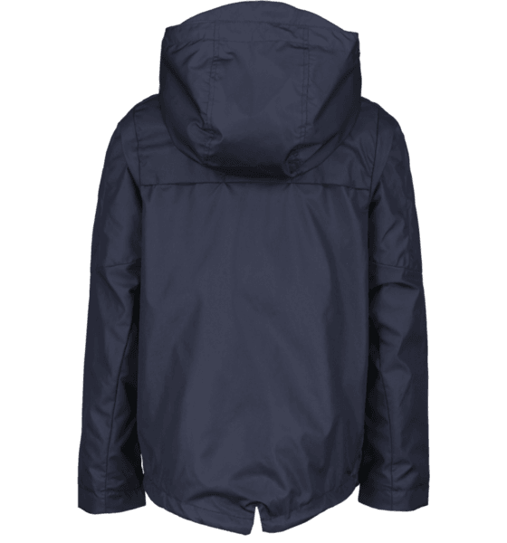
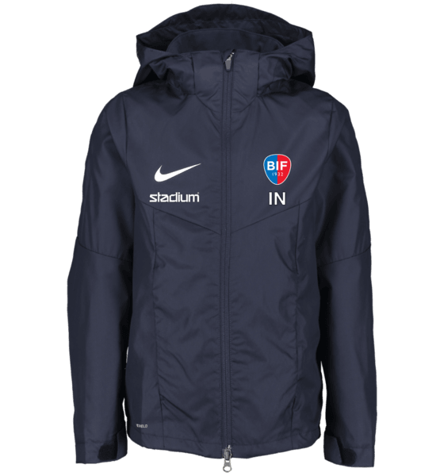
REGNJACKA

NIKE Academy 18 R Jkt junior Teampris 559:- 659:-

NIKE Academy 18 R Jkt herr Teampris 659:- 759:-
- Jacka
- Nike Repel; vind- och vattenavvisande material
- Justerbar huva som kan packas in i kragen
- Dragsko i nederkant och kardborrejustering i ärmsluten
- Längre bakstycke för en mer täckande passform
- Fickor med dragkedja
- 100% polyester
- Broderad logga
- Juniorstorlekar: XS=122-128, S=128-137, M=137-147, L=147-158, XL=158-170
- Herrstorlekar: S, M, L, XL, XXL

VINDJACKA
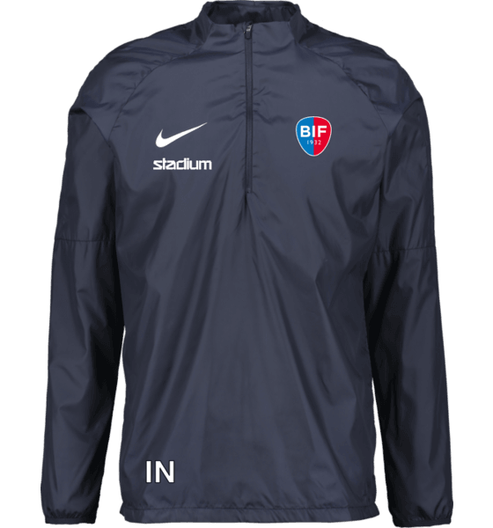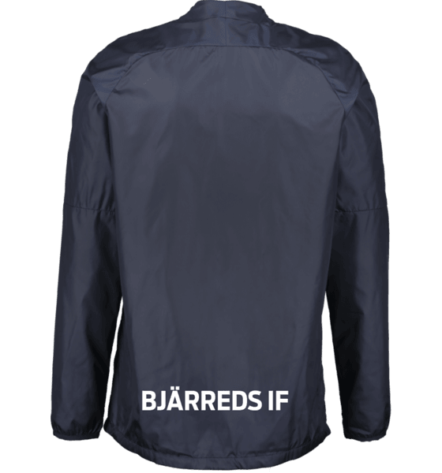

NIKE Academy18 D Top Sh junior Teampris 369:- 429:-
NIKE Academy18 D Top Sh herr Teampris 459:- 529:-
- Träningströja
- Vind- och vattenavvisande material
- Dragkedja vid halsen
- Raglanärmar och stretchmaterial för bättre rörlighet
- 100% återvunnen polyester
- Juniorstorlekar: XS=122-128, S=128-137, M=137-147, L=147-158, XL=158-170
- Herrstorlekar: S, M, L, XL, XXL

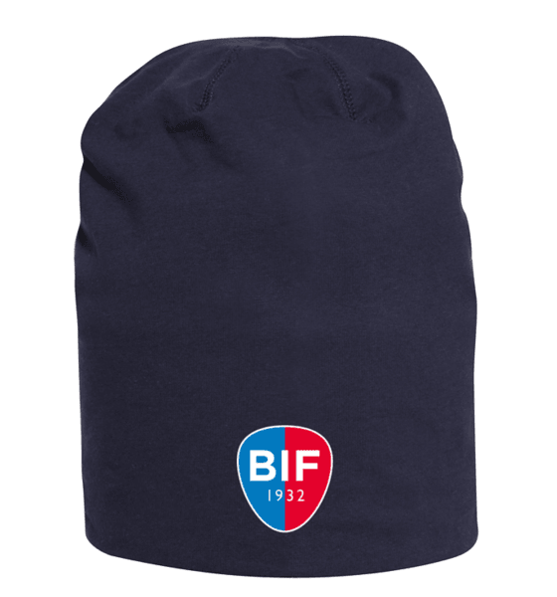
- MÖSSA
- Seniorstorlek; one size
- Platta sömmar för att undvika skav
- 95% bomull och 5% elastan

HOODY
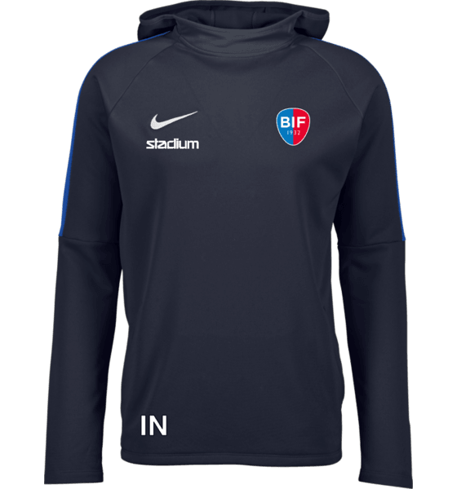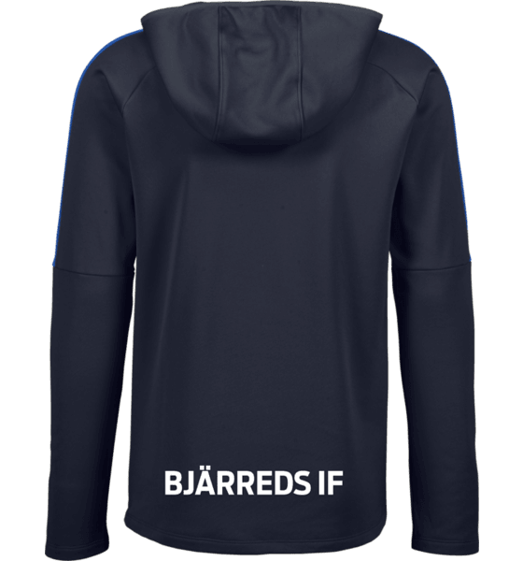

NIKE Academy 18 Hoody junior Teampris 409:- 479:

NIKE Academy 18 Hoody herr Teampris 459:- 529:-
- Träningshoodie
- Fickor i sidorna
- Mjuk, borstad insida
- Raglanärmar för bra rörlighet
- Dri-FIT; snabbtorkande funktionsmaterial
- 100% polyester
- Juniorstorlek: XS=122-128, S=128-137, M=137-147, L=147-158, XL=158-170
- Herrstorlek: S, M, L, XL, XXL

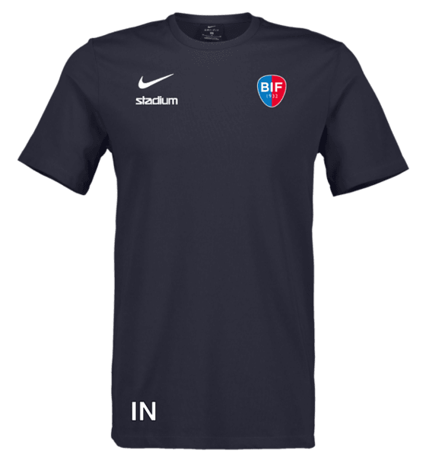

NIKE Club 19 Ss Jsy Teampris 189:- 219:-
- T-shirt
- Herrstorlekar S, M, L, XL, XXL
- Tejpade axelsömmar som motverkar skav
- 65% bomull och 35% polyester

NIKE Academy 18 Polo Teampris 379:- 429:-
- Pikétröja
- Herrstorlekar S, M, L, XL, XXL
- Fukttransporterande material
- Ventilerande meshpaneler i sidorna
- Tre dolda knappar vid halsen
- Slits nertill i sidorna
- 100% polyester

